Буклет для родителей «Дошкольникам о Великой Отечественной войне»
Н. Найдёнова  Пусть пулемёты не строчат  И пушки грозные молчат,  Пусть в небе не клубится дым,  Пусть будет небо голубым.  Пусть бомбовозы по нему  Не прилетают ни к кому,  Не гибнут люди, города…  Мир нужен на земле всегда! | 9 МАЯ  ДЕНЬ ПОБЕДЫ

*воспоминания прадедушек и прабабушек о войне;  *семейные экскурсии к памятникам героям войны  (Парк им.40-летия Победы, Галерея боевой славы, мемориальные плиты воинам-курагинцам, памятник танкисту Александру Петряеву, памятник Воинам-курагинцам, памятник Воинам-землякам)  *узнаем с ребёнком истории улиц, названных именем героев войны (улица Александра Петряева, улица братьев Аникиенко)  *рассказы прабабушек и прадедушек, о том, каким было детство военных лет;  *военные биографии предков семьи;  *рассказы о великих полководцах Великой Отечественной войны  (Г.К. Жуков, К.Рокоссовский, Конев)  *рассказы о героизме и подвиге русских люде в годы войны (генерал Карбышев, летчик Алексей Мересьев, летчик Виктор Талалихин, солдат Александр Матросов, партизанка Зоя Космодемьянская, летчики И. Кожедуб и А.Покрышкин и многих других) | 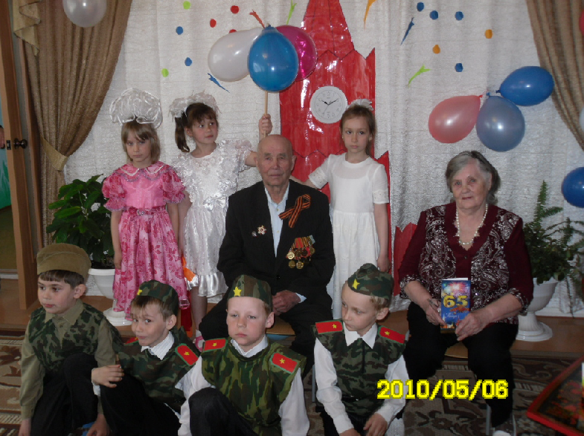

Александр Петряев – это наш земляк.  Родился 22 ноября 1925 г. в с. Галактионово Краснотуранского района  Ушёл на фронт в 1943г. Сначала он учится в танковой школе, быстро овладевает специальностью механика-водителя. После окончания танковой школы А.Петряев принимает участие в боях с фашистами под Белоруссией. Ночью 30 июня 1944г. экипаж сержанта А.Петряева на танке «Т-34» воюет за освобождение города Борисова Минской области. Во время боя танк Петряева уничтожил штаб немецкого соединения, были освобождены 250 пленных русских солдат, которых фашисты хотели сжечь в здании деревянного склада. Во время боя танк был окружен фашистами и весь экипаж погиб. | За проявленный героизм, при выполнении боевого задания, в борьбе с немецкими захватчиками за освобождение нашей Родины Александру Акимовичу Петряеву присвоено звание Героя Советского Союза (посмертно).  На том месте, где погиб экипаж, теперь стоит танк «Т-34». На склоне кургана в Ново-Борисове на военном кладбище на братской могиле танкистов стоит памятник-обелиск.  Именем А. Петряева названа одна из улиц в нашем посёлке. Имя героя носила и восьмая школа, в которой когда-то учился Александр. В 1967 году лучшие пионеры и комсомольцы этой школы ездили в город Борисов в Белоруссию и на могиле Александра Петряева посадили курагинскую берёзку. И стоит березка как символ мужества воинов-сибиряков в годы Великой Отечественной войны.  В 1967 г. в сквере школы, где учился А. Петряев был установлен памятник герою. А в 90-е годы был изготовлен новый памятник А.Петряеву и установлен в Парке 40-летия Победы.

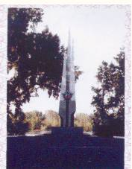 | В годы Великой Отечественной войны из района на фронт ушли 17835 человек, 6174 из них не вернулись обратно.  Восемь земляков-курагинцев стали Героями Советского Союза:  А.Г. БОЧКАРЁВ  П.Ф. ПОПОВ  А.А. ПЕТРЯЕВ  А.А. СЕМИРАЦКИЙ  А.Л. ЖУРАВЛЁВ  А.Ф. ЩУКИН  И.Ф.НЕМКОВ  М.И. СОТНИЧЕНКО  С.С. КОЛМАКОВ - полный кавалер ордена Славы трёх степеней

